实验报告
专业：
姓名： _______
学号： __
日期：
地点：

课程名称：____计算机图形学___ 指导老师：______ _______成绩：_______ __
装 订 线
实验名称： OpenGL纹理映射 实验类型：_____基础实验_____同组学生姓名：___________

一、实验目的和要求
掌握纹理映射的基本原理，并实现纹理混合、程序纹理与天空盒的绘制。
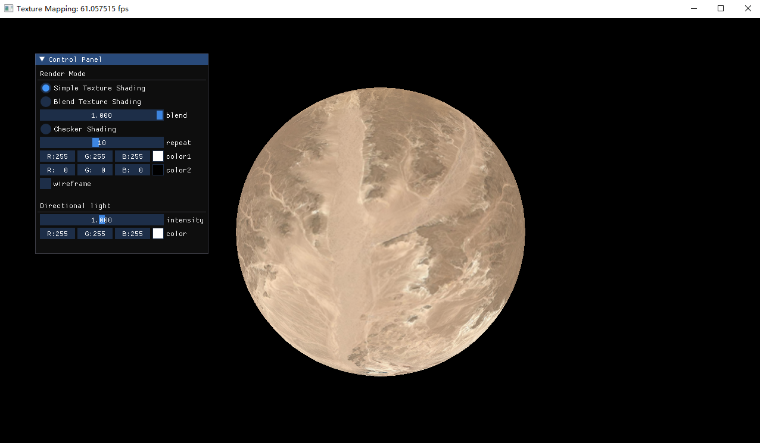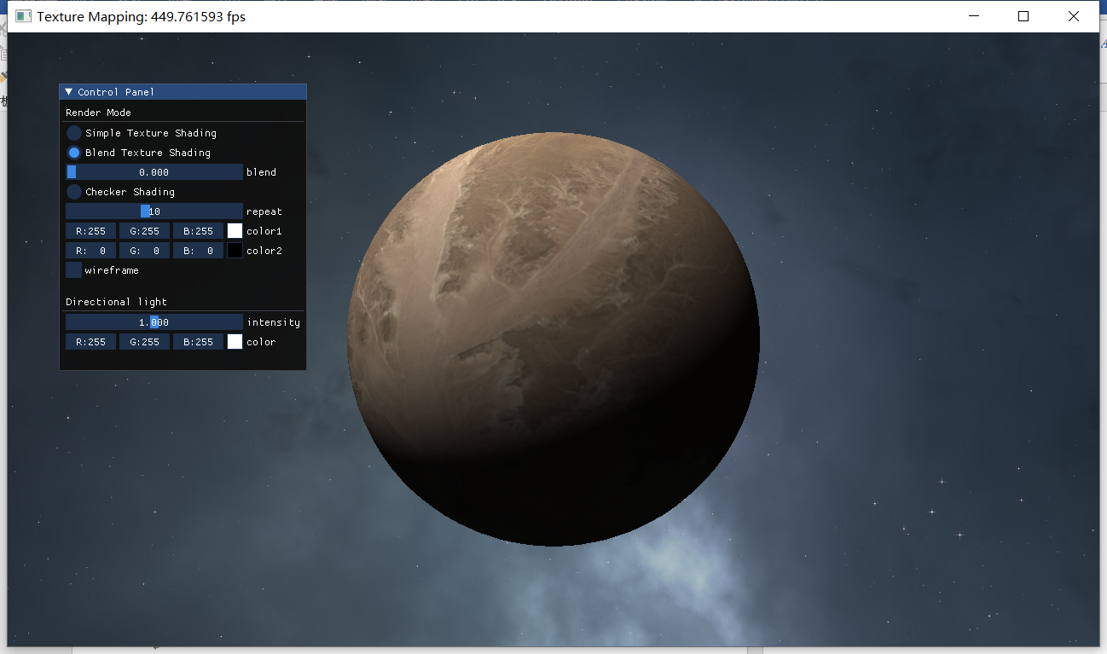
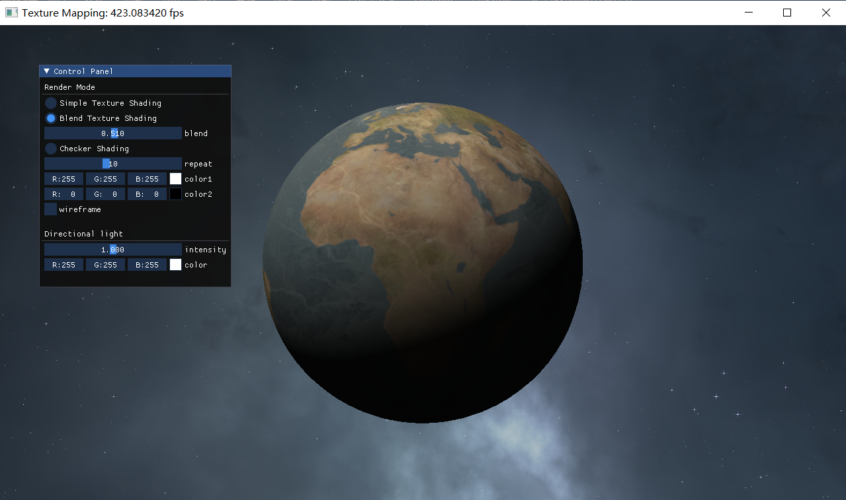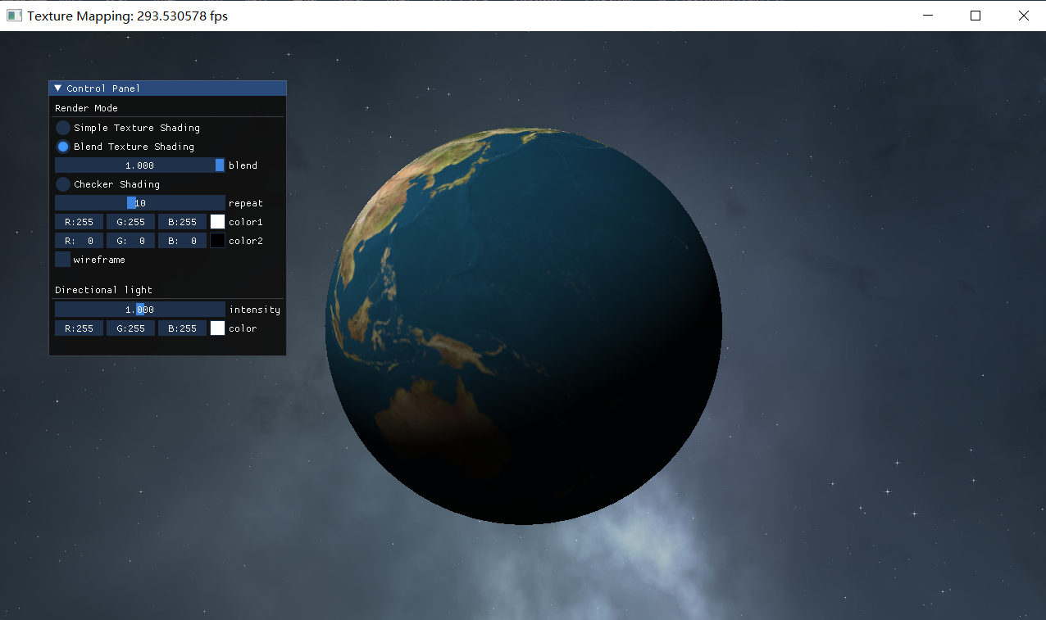
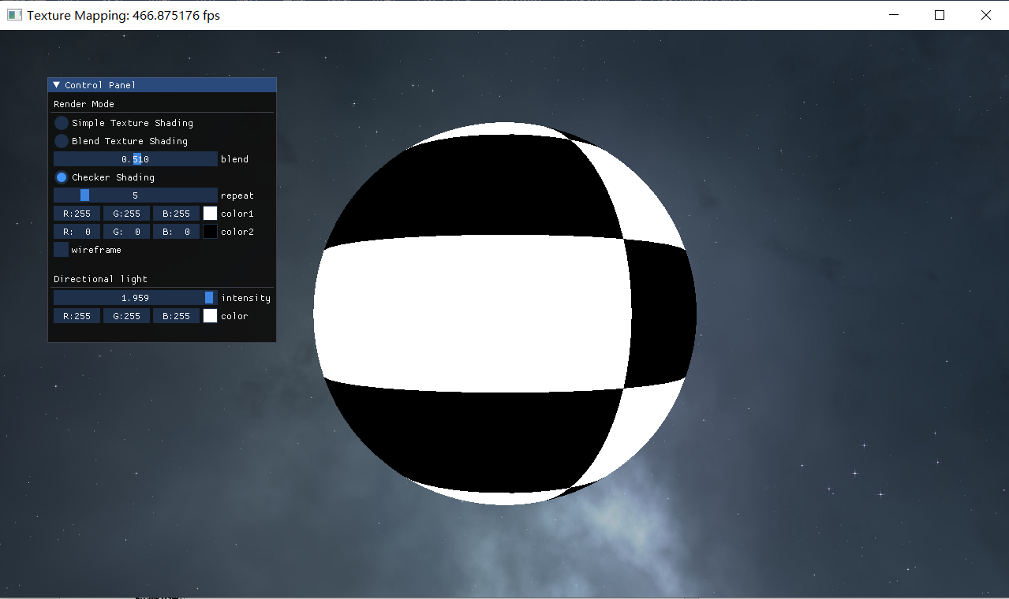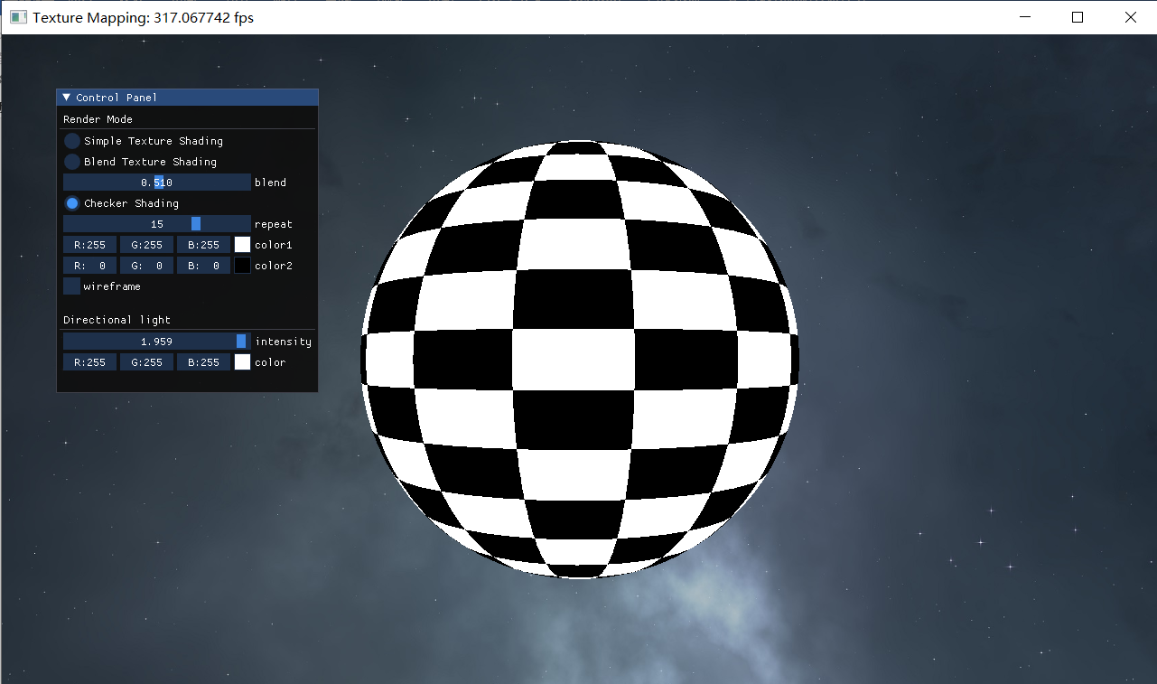

二、实验内容和原理

三、主要仪器设备

四、操作方法和实验步骤

五、实验结果与分析

- 讨论、心得
- 为什么要引入纹理？纹理一定是贴图吗？
- OpenGL中可以设置哪些纹理采样参数，它们分别是什么意思？
- 天空盒是如何绘制的？顶点着色器中取齐次坐标中的xyww分量作为最终输出是什么意思？
- OpenGL是如何规定对于立方体贴图的采样的？

- 参考链接
[1] 纹理 - LearnOpenGL CN (learnopengl-cn.github.io)
[2] 立方体贴图 - LearnOpenGL CN (learnopengl-cn.github.io)

